|  |  |  |
| --- | --- | --- |
| **MKK “PERCABANGAN PADA PHP”** | | |
| **LKPD 1** | **:** | **KEGIATAN PRAKTIKUM** |
| **SEMESTER** | **:** | **GASAL** |
| **KELAS** | **:** | **XI RPL** |
| **TAHUN AJARAN** | **:** | **2025/2026** |

# Tujuan Pembelajaran

Siswa secara mandiri dapat

1. Memahami tentang pengertian struktur kendali program (percabangan) dan jenis-jenisnya
2. Menerapkan perintah struktur kendali IF
3. Menerapkan perintah struktur kendali IF-ELSE
4. Menerapkan perintah struktur kendali IF-ELSE IF-ELSE
5. Menerapkan perintah struktur kendali SWITCH

# Dasar Teori

Struktur kontrol yang dimiliki oleh PHP hampir sama dengan bahasa pemrograman lain. Struktur kontrol yang merupakan pengatur aliran program, berbentuk rangkaian perintah yang harus ditulis untuk memenuhi beberapa keadaan,yaitu :

* + Melanjutkan sebuah pernyataan bila kondisi terpenuhi.
  + Memilih sebuah pilihan dari beberapa alternative bila kondisi terpenuhi.

Ada 4 Macam struktur kendali program di dalam PHP, yaitu

# Struktur Kendali IF

* Struktur percabangan IF ditunjukkan pada diagram alur (flowchart) berikut ini:

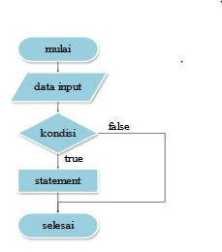

Berdasarkan diagram alur diatas, percabangan dengan menggunakan perintah IF akan mengeksekusi kode program jika kondisi benar. Jika data input sesuai dengan kondisi (bernilai TRUE), maka statement akan dieksekusi.

* Sintaks perintah IF adalah sebagai berikut:

**if (kondisi)**

**{**

**Statement 1;**

**Statement 2;**

**.**

**.**

**}**

Keterangan :

kondisi merupakan statement atau variabel yang akan diperiksa TRUE

atau FALSE-nya dan biasanya berisi dengan operator pembanding seperti yang sudah kita pelajari pada bab Operator. Apabila syarat bernilai TRUE maka statement-statement yang diapit dengan tanda kurung kurawal akan dijalankan.

# Struktur Kendali IF - ELSE

* Struktur percabangan IF – ELSE ditunjukkan pada diagram alur (flowchart) berikut ini:

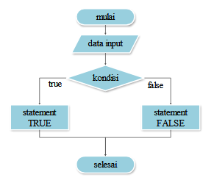

Berdasarkan diagram alur diatas, jika data input memenuhi kondisi (bernilai TRUE), maka statement TRUE akan dieksekusi. Jika data input tidak memenuhi kondisi (bernilai FALSE), maka statement FALSE yang akan dieksekusi. Struktur ELSE adalah kondisi yang bernilai FALSE.

* Sintaks percabangan IF – ELSE adalah sebagai berikut:

**if (kondisi)**

**{**

**Statement 1;**

**Statement 2;**

**}**

**else**

**{**

**Statement 3**

**Statement 4;**

**}**

Keterangan :

Untuk sintaks kedua di atas, **statement3**, **statement4** akan dijalankan apabila kondisi bernilai FALSE..

# Struktur Kendali IF – ELSE IF - ELSE

* Struktur percabangan IF – ELSE IF – ELSE ditunjukkan pada diagram alur (flowchart) berikut ini:

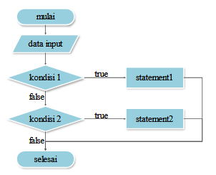

Berdasarkan diagram alur diatas, jika data input memenuhi kondisi1 (bernilai TRUE), maka statement1 akan dieksekusi. Jika data input tidak memenuhi kondisi1 (bernilai FALSE), maka data akan diseleksi berdasarkan kondisi2. Jika data input memenuhi kondisi2 (bernilai TRUE), maka statement2 akan dieksekusi.

* Sintaks percabangan IF – ELSE IF – ELSE adalah sebagai berikut:

**if (kondisi1)**

**{**

**statement11; statement12;**

**}**

**elseif (kondisi2)**

**{**

**statement21; statement22;**

**}**

**else**

**{**

**statement1; statement2;**

**}**

Keterangan :

Jika **kondisi1** bernilai TRUE, maka statement11, statement12 akan dijalankan. Sedangkan jika kondisi1 FALSE maka selanjutnya akan dicek untuk **kondisi2**. Jika syarat2 TRUE maka statemen21, statement22, dst akan dijalankan, sedangkan jika kondisi2 FALSE maka Statement1, statement2 yang akan dijalankan.

# Struktur Kendali Switch-Case

* Struktur percabangan SWITCH – CASE ditunjukkan pada diagram alur (flowchart) berikut ini

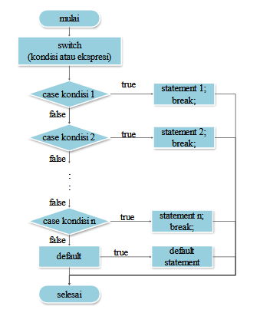

Berdasarkan diagram alur di atas, percabangan SWITCH – CASE digunakan jika kondisi yang ada sangat banyak, sehingga kondisi diwakili oleh setiap CASE. Program akan memilih CASE mana yang sesuai dengan data input berdasarkan kondisi atau ekspresi SWITCH. Statement DEFAULT dieksekusi jika data input tidak memenuhi seluruh CASE yang ada.

* Sintaks percabangan SWITCH - CASE adalah sebagai berikut:

**switch (n) { case label1:**

**code to be executed if n=label1; break;**

**case label2:**

**code to be executed if n=label2; break;**

**case label3:**

**code to be executed if n=label3;**

**break;**

**...**

**Default:**

**Code to be executed if n is different from all labels;**

**}**

Keterangan:

Pada sintaks di atas, nilai dari variabel akan dicek pada setiap option yang ada (terletak di bagian case). Jika ada option yang sama dengan nilai variabel, maka statement-statement di bawah option tersebutlah yang akan dijalankan. Bagian default adalah optional (boleh ada, boleh tidak).

# Latihan Praktikum

# Praktikum 1 – IF

* Jalankan aplikasi text editor
* Tulis kode berikut:

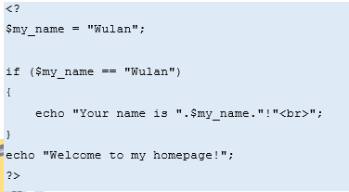

* Simpan kode tersebut di direktori **..htdocs\belajar-PHP** dengan nama **if.php**
* Jalankan web browser dan masukkan alamat:

**<http://localhost/belajar-PHP/if.php>**

**Praktikum 2 – IF-ELSE**

* Jalankan aplikasi text editor
* Tulis kode berikut:

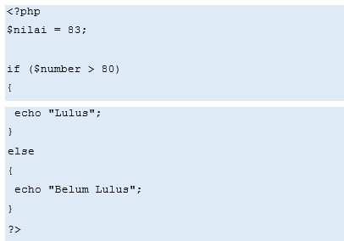

* Simpan kode tersebut di direktori **..htdocs\belajar-PHP** dengan nama

# if_else.php

* Jalankan web browser dan masukkan alamat:

**<http://localhost/belajar-PHP/if_else.php>**

**Praktikum 3 – IF-ELSE IF- ELSE**

* Jalankan aplikasi text editor
* Tulis kode berikut:

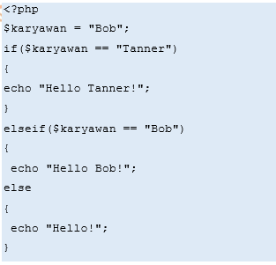

* Simpan kode tersebut di direktori **..htdocs\belajar-PHP** dengan nama

# if_elseif.php

* Jalankan web browser dan masukkan alamat:

**<http://localhost/belajar-PHP/if_elseif.php>**

**Praktikum 4 – SWITCH**

* Jalankan aplikasi text editor
* Tulis kode berikut:

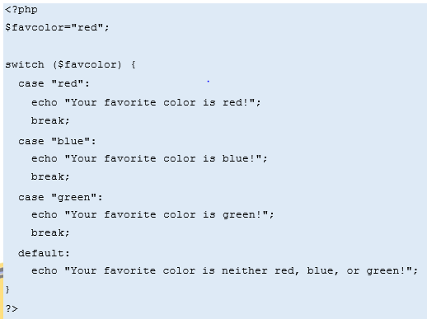

* Simpan kode tersebut di direktori **..htdocs\belajar-PHP** dengan nama

# switch.php

* Jalankan web browser dan masukkan alamat:

**<http://localhost/belajar-PHP/switch.php>**

1. **Tugas Praktikum**

|  |  |
| --- | --- |
| **Langkah** | **Keterangan** |
| 1 | Buat file baru dengan nama cabang.php di dalam direktori praktik_php, kemudian ketikkan kode berikut: |
| Simpan file dan jalankan kode program tersebut dengan mengetikkan  localhost/dasarWeb/praktik_php/cabang.php |
| Amati hasil yang ditampilkan  **Hasil:**    Script diatas Berisi mengenai percabangan yang apabila variabel nama berisi kalimat string berupa “Andi” Maka kondisi nya true dan akan menjalankan kondisi if. |
| Lakukan modifikasi kode program langkah ke-1 dengan mengganti nilai variabel $nama pada baris ke-7 menjadi “Budi”, sehingga kode program menjadi seperti berikut: |
| Amati perbedaan hasil yang ditampilkan dan jelaskan hasil pengamatanmu!  **Hasil:**    Jika Variabel nama diganti dengan “Budi” maka kondisinya false jadi, Kondisi if tidak akan muncul karena tidak ada perintah lain seperti else yang dijalankan. |
| 2 | Buat file baru dengan nama cabang_2.php di dalam direktori praktik_php, kemudian ketikkan kode berikut: |
| Simpan file dan jalankan kode program tersebut dengan mengetikkan  localhost/dasarWeb/praktik_php/cabang_2.php |
| Amati hasil yang ditampilkan  **Hasil:**    Script diatas menunjukkan ada kondisi percabangan apabila ada variabel $bilangan yang sisa pembagian dengan 2 sama dengan 0 (habis dibagi 2) maka dikategorikan sebagai bilangan genap dan apa bila tidak maka dikategorikan dengan bilangan ganjil dan apabila bilangan tersebut habis dibagi 2 alias 0 maka akan bernilai true dan akan menjalankan kondisi if yaitu Bilangan Ganjil dan apabila bernilai falseseperti script diatas maka akan dijalankan perintah else diatas yaitu bilangan ganjil. |
| Lakukan modifikasi kode program langkah ke-1 dengan mengganti nilai variabel $bilangan pada baris ke-7 menjadi 4, sehingga kode program menjadi seperti berikut: |
| Amati perbedaan hasil yang ditampilkan dan jelaskan hasil pengamatanmu!  **Hasil:**    Script Diatas Menunjukkan Apabila kondisi bernilai true, yaitu variebel bilangan habis dibagi 2 maka akan menjalankan kondisi IF yang outputnya adalah “Bilangan Genap” |
| 3 | Buat file baru dengan nama cabang_3.php di dalam direktori praktik_php, kemudian ketikkan kode berikut: |
| Simpan file dan jalankan kode program tersebut dengan mengetikkan  localhost/dasarWeb/praktik_php/cabang_3.php |
| Amati hasil yang ditampilkan  **Hasil:**    Script diatas berisi kondisi apabila nilai lebih dari 80 akan bernilai true, karena disini variabel nilai bernilai 85, maka kondisinya true dan menjalankan perintah if yaitu nilai A. |
| Lakukan modifikasi kode program langkah ke-1 dengan mengganti nilai variabel $nilai pada baris ke-7 dengan beberapa nilai berikut:  a. 66  b. 40 |
| Amati hasil yang ditampilkan dan jelaskan hasil pengamatanmu!   1. **Hasil:**     Apabila variabel Nilai Bernilai 66, maka kondisi pertama bernilai false, lalu dilanjutkan denga kondisi kedua yang bernilai false juga karena tidak lebih dari 70, maka di kondisi ke tiga bernilai true dan akhirnya kondisi tersebut yang dilajankan yang berisi Nilai C.   1. **Hasil:**     Apabila variabel Nilai Bernilai 44, maka semua kondisi bernilai false, maka yang dijalankan adalah perintah else yaitu Nilai E |
| 4 | Buat file baru dengan nama cabang_4.php di dalam direktori praktik_php, kemudian ketikkan kode berikut: |
| Simpan file dan jalankan kode program tersebut dengan mengetikkan  localhost/dasarWeb/praktik_php/cabang_4.php |
| Amati hasil yang ditampilkan  **Hasil:**    Script diatas berisi mengenai Switch Case yang dimana terdapat banyak kondisi. Apabila kondisi variabel $tujuan berisi Bali Maka akan ada Pesan diatas. |
| Lakukan modifikasi kode program langkah ke-1 dengan mengganti nilai variabel $tujuan pada baris ke-7 dengan “Malang” |
| Amati hasil yang ditampilkan dan jelaskan hasil pengamatanmu!  **Hasil:**    Hasil diatas adalah apabila nilai yang ada di variabel tujuan tidak ada yang cocok pada case nya maka akan ditamppilkan perintah defaultnya |
| 5 | Buatlah kode program yang bisa membedakan angka genap dengan angka ganjil. Misalkan variabel $a berisi 50, maka tampil teks "50 adalah angka genap". Jika $a berisi 7, maka tampil teks "7 adalah angka ganjil".  Tips: gunakan operator modulus (%) untuk membedakan bilangan genap dan ganjil. |
| Amati hasil yang ditampilkan dan jelaskan hasil pengamatanmu!  **Hasil:**    <?php      $a = 50;      if($a %2 == 0){          echo "<b> $a adalah Bilangan Genap";      }      else{          echo "<b> $a adalah Bilangan Ganjil";      }  ?>  Saya membuat kode percabangan apabila nilai $a %2 == 0 maka akan menjalankan kondisi berupa bilangan genap, jika tidak maka adalah bilangan ganjil |
| 6 | Buatlah sebuah kode program yang terdiri dari 2 variabel: $a dan $b. Kedua variabel ini berisi angka integer atau float. Tampilan akhir adalah salah satu kondisi berikut:   * $a lebih kecil dari $b * $a lebih besar dari $b * $a sama dengan $b   Sebagai contoh, jika saya memberikan nilai $a=6 dan $b=10, tampilan akhir adalah: "6 lebih kecil dari 10". Jika $a=5 dan $b=5, tampilan akhir adalah: "5 sama dengan 5". |
| Amati hasil yang ditampilkan dan jelaskan hasil pengamatanmu!  **Hasil:**        <?php     $a = 11;     $b = 1.1;       if($a > $b){      echo "$a lebih besar daripada $b";     }     elseif($a < $b){      echo "$a lebih kecil daripada $b";     }     elseif($a == $b){      echo "$a Sama Dengan $b";     }  ?>  Jadi kode diatas berisi berbagai percabangan kondisi lebih dari, kurang dari dan sama dengan. |
| 7 | Buatlah kode program yang akan memeriksa apakah $username berisi string "admin" dan $password berisi string "qwerty". Jika keduanya benar, tampilkan pesan: "Username dan Password sesuai, hak akses diberikan". Jika salah satu salah, tampilkan pesan: "Username atau Password tidak sesuai!".  Tips: username dan password harus sesuai, jika salah satu atau keduanya tidak cocok maka tampilkan pesan: "Username atau Password tidak sesuai!". |
| Amati hasil yang ditampilkan dan jelaskan hasil pengamatanmu!  **Hasil:**      <?php      $username = "admin";      $password = "qwert";      if($username == "admin" && $password == "qwerty"){          echo "Username dan Password sesuai, hak akses diberikan";      }      else{          echo  "Username atau Password tidak sesuai!";      }  ?>  Program diatas berisi percabangan apabila ada salah satu variabel yang tidak cocok maka akan menampilkan pesan berupa username dan password tidak sesuai |
| 8 | Buatlah kode program yang menampilkan string nama hari: "Hari Senin", "Hari Selasa", sampai dengan "Hari Minggu" berdasarkan variabel $hari yang bisa diisi dengan angka integer 1-7. Sebagai contoh, jika $hari == 1, tampilkan "Hari Senin". Jika $hari == 5, tampilkan "Hari Jum'at". Jika angka diluar 1-7 tampilkan: "Nama hari cuma ada 7!". |
| Amati hasil yang ditampilkan dan jelaskan hasil pengamatanmu!  **Hasil:**    <?php      $hari = 5;      switch ($hari){          case 1:          echo "Hari Senin";          break;          case 2:          echo "Hari Selasa";          break;          case 3:          echo "Hari Rabu";          break;          case 4:          echo "Hari Kamis";          break;          case 5:          echo "Hari Jumat";          break;          case 6:          echo "Hari Sabtu";          break;          case 7:          echo "Hari Minggu";          break;          default :          echo "Nama hari cuma ada 7";      }  ?>  Kode Program diatas berisi mengenai kondisi yang berbeda tergantung nomor hari yang diiisi |
| 9 | Buatlah kode program yang menampilkan input total belanja beserta perhitungan total pembayaran setelah mendapatkan diskon.  Adapun ketentuan sebuah toko dalam memberikan diskon yaitu:   * Belanja ≥ 500000 → diskon 20% * Belanja ≥ 250000 → diskon 10% * Belanja < 250000 → tidak ada diskon |
| Amati hasil yang ditampilkan dan jelaskan hasil pengamatanmu!  Jawaban:    Di program ini saya membuat sistem kasir sederhana dengan memanfaatkan operator percabangan sebagai penentu diskon seperti yang sudah ditentukan dan saya menggunakan Session agar data yang diinput tetap ada kaarena jika tidak memakai session sekali inoput maka barang sebelumnya akan hilang dan juga saya menggunakan array agar dapat megniput barang tidak terbatas |
| 10 | Buatlah kode program yang menampilkan total gaji yang diterima oleh karyawan. Adapun aturan sebuah perusahaan dalam menghitung gaji karyawan sebagai berikut:   * Gaji pokok: Rp3.000.000 * Jika jabatan = "manager" → tunjangan 20% * Jika jabatan = "staf" → tunjangan 10% * Jika lama kerja ≥ 5 tahun → bonus Rp500.000 * Jika lama kerja < 5 tahun → tidak ada bonus |
| Amati hasil yang ditampilkan dan jelaskan hasil pengamatanmu!    Cara kerjanya sama dengan nomor 9 tapi disini terdapat pecabangan gaji yang diberikan tergantung dari jabatan danlama kerja. |

* Silahkan kerjakan “**Tugas Praktikum”** di atas, kemudian silahkan screenshoot setiap script dan hasilnya?
* **Setelah mengerjakan tugas individu segera diupload di Teams**

